Sérialisation

Vous souhaitez gérer les données de votre ragondin à l’aide d’une application C#. Pour ce faire vous aurez besoin de créer un objet et afin que les données soient persistantes ce dernier doit être sérialisable. Voici à quoi doit ressembler l’interface :

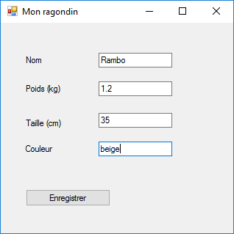

Si vous cliquez sur Enregistrer, le ragondin est serialisé dans un fichier annexe. Si vous fermez et ouvrez à nouveau le programme, les données doivent être récupérées dans ce fichier et remise en place dans les champs prévus.